**Горавчик Маркиан (Harauczyk Markian)**

11 ноября 1789 г – венчание с Зыновией Еськевич с деревни Отруб (НИАБ 136-13-894, лист 68, №14/1797-р (ориг)).

27 декабря 1798 г – крещение дочери Евы (НИАБ 136-13-894, лист 33, №27/1797-р (ориг)), (РГИА 823-2-18, лист 267об,№67/1798-р (коп)).

10 сентября 1800 г – свидетель венчания молодого Гаврилы Лапеца с деревни Горелое [Клинники] с девкой Палюхой Бусло с деревни Горелое (НИАБ 136-13-920, лист 7, №6/1800-б (ориг), НИАБ 136-13-949, лист 107об, №6/1800-б (коп)).

10 декабря 1805 г – крещение дочери Анны Елисаветы (НИАБ 136-13-894, лист 59, №60/1805-р (коп)).

**НИАБ 136-13-894:** Лист 68. **Метрическая запись №14/1789-б (ориг).**

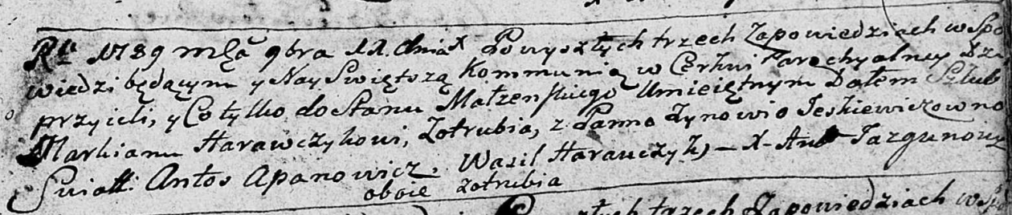

Дедиловичская Покровская церковь. 11 ноября 1789 года. Метрическая запись о венчании.

Harawczyk Markian – жених, с деревни Отруб.

Jeśkiewiczowna Zynowija – невеста, с деревни Отруб.

Apanowicz Antoś – свидетель.

Harauczyk Wasil – свидетель.

Jazgunowicz Antoni – ксёндз.

**НИАБ 136-13-894:** Лист 38. **Метрическая запись №66/1798-р (ориг).**

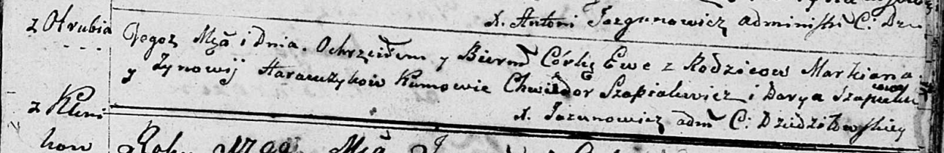

Дедиловичская Покровская церковь. 27 декабря 1798 года. Метрическая запись о крещении.

Harauczykowna Ewa – дочь родителей с деревни Отруб.

Harauczyk Markian – отец.

Harauczykowa Zynowia – мать.

Szapialewicz Chwiedor - кум.

Szapialewiczowa Darya - кума.

Jazgunowicz Antoni – ксёндз.

**РГИА 823-2-18:** Лист 267об. **Метрическая запись №67/1798-р (коп).**

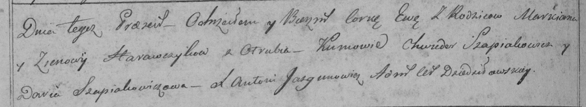

Дедиловичская Покровская церковь. 27 декабря 1798 года. Метрическая запись о крещении.

Harawczykowna Ewa – дочь родителей с деревни Отруб.

Harawczyk Markian – отец.

Harawczykowa Zienowija – мать.

Szapialewicz Chwiedor – кум.

Szapialewiczowa Daria – кума.

Jazgunowicz Antoni – ксёндз.

**НИАБ 136-13-949:** Лист 107об. **Метрическая запись №6/1800-б (коп).**

(См. тж.: НИАБ 136-13-920, лист 7,№6/1800-б (ориг))

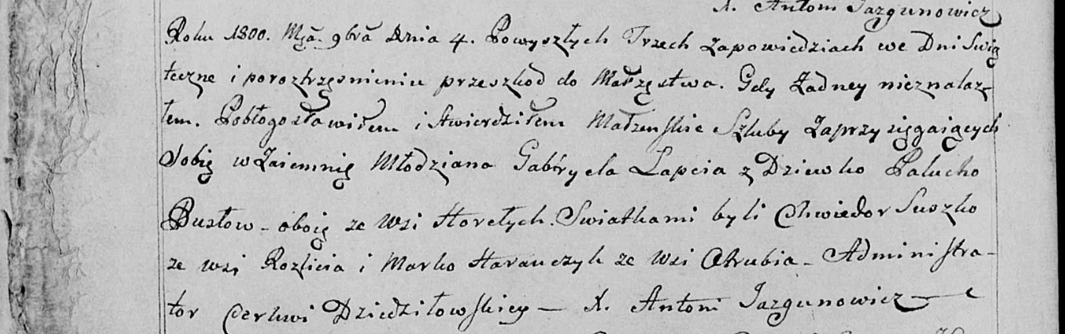

Дедиловичская Покровская церковь. 4 ноября 1800 года. Метрическая запись о венчании.

Łapiec Gabriel – жених, молодой, с деревни Горелое [Клинники].

Busłowa Palucha – невеста, девка, с деревни Горелое.

Suszko Chwiedor – свидетель, с деревни Разлитье.

Harauczyk Marko – свидетель, с деревни Отруб.

Jazgunowicz Antoni – ксёндз.

**НИАБ 136-13-894:** Лист 59. **Метрическая запись №60/1805-р (ориг).**

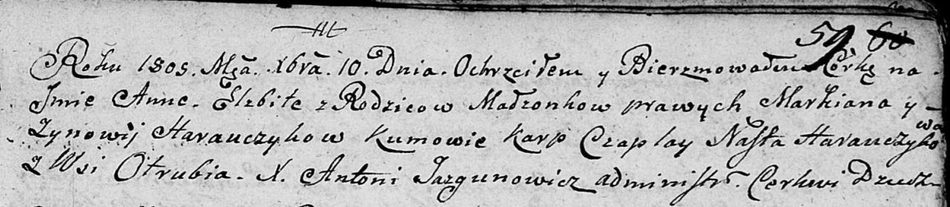

Дедиловичская Покровская церковь. 10 декабря 1805 года. Метрическая запись о крещении.

Harauczykowna Anna Elżbieta – дочь родителей с деревни Отруб.

Harauczyk Markian – отец.

Harauczykowa Zynowia – мать.

Czaplay Karp – кум.

Harauczykowa Nasta – кума.

Jazgunowicz Antoni – ксёндз.